姓名：赵寒雨 |  | 学号：1928120090 | 专业年级：19级软件工程 | 班级：卓越班
分组： |  | 实验室：401 | 指导教师：刘俊男 | 实验日期：2021/12/18
实验的准备阶段  (指导教师填写) | 课程名称 | Web高级开发编程
实验的准备阶段  (指导教师填写) | 实验名称 | 列表的增、删、改、查操作
实验的准备阶段  (指导教师填写) | 实验目的 | - 复习Vue指令  - 巩固Vue全局API的使用方法  - 复习Vuex状态管理的相关操作
实验的准备阶段  (指导教师填写) | 实验内容 | - 请编程实现列表的增、删、改、查操作
实验的准备阶段  (指导教师填写) | 实验类型  （打） | □验证性 □演示性 设计性 □综合性
实验的准备阶段  (指导教师填写) | 实验的重点、难点 | 1.Vuex组件状态管理  2.Vuex的基本特性  3.store实例方法的使用
实验的准备阶段  (指导教师填写) | 实验环境 | VSCode;  常规浏览器；
实验的实施阶段 | 实验步骤及实验结果 | 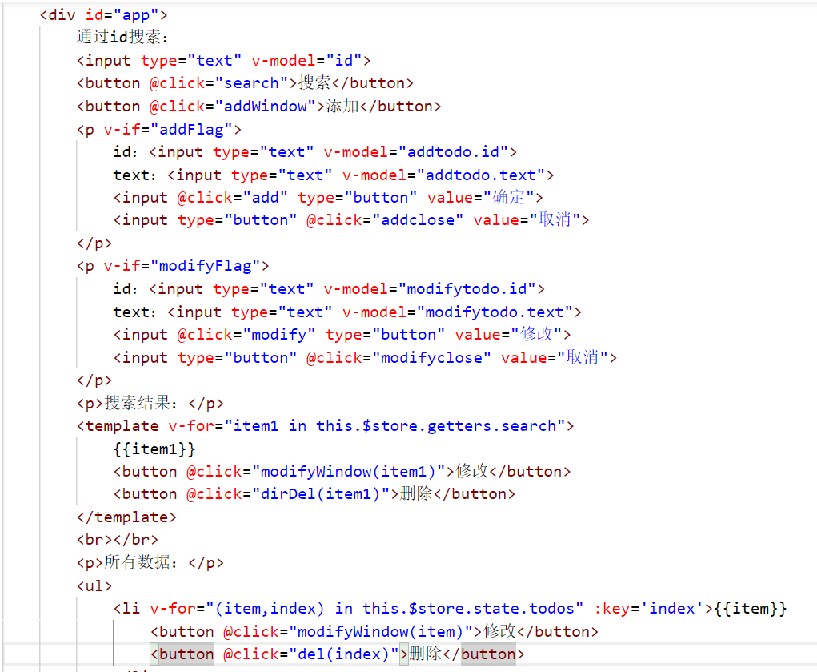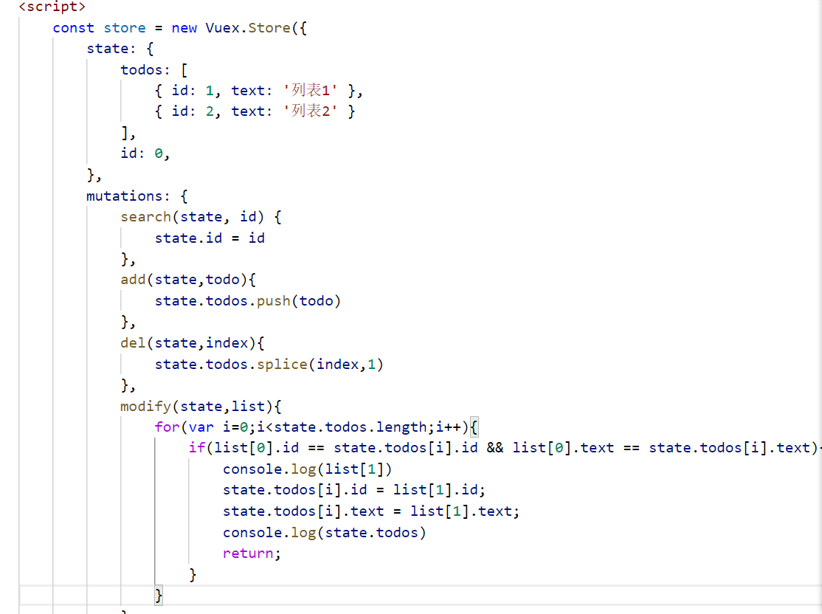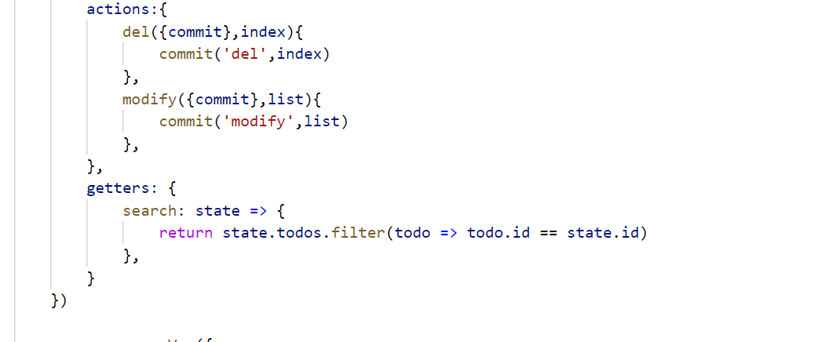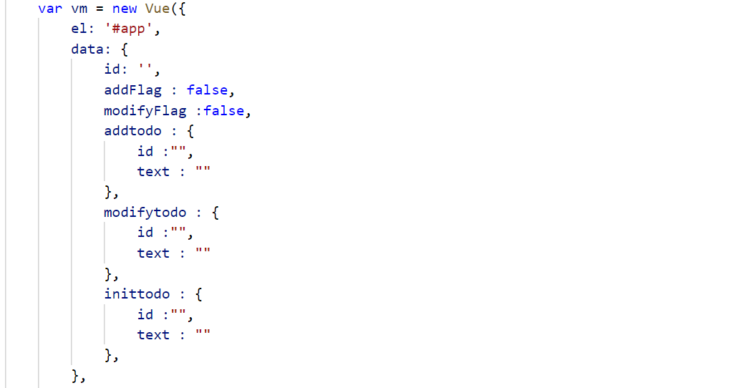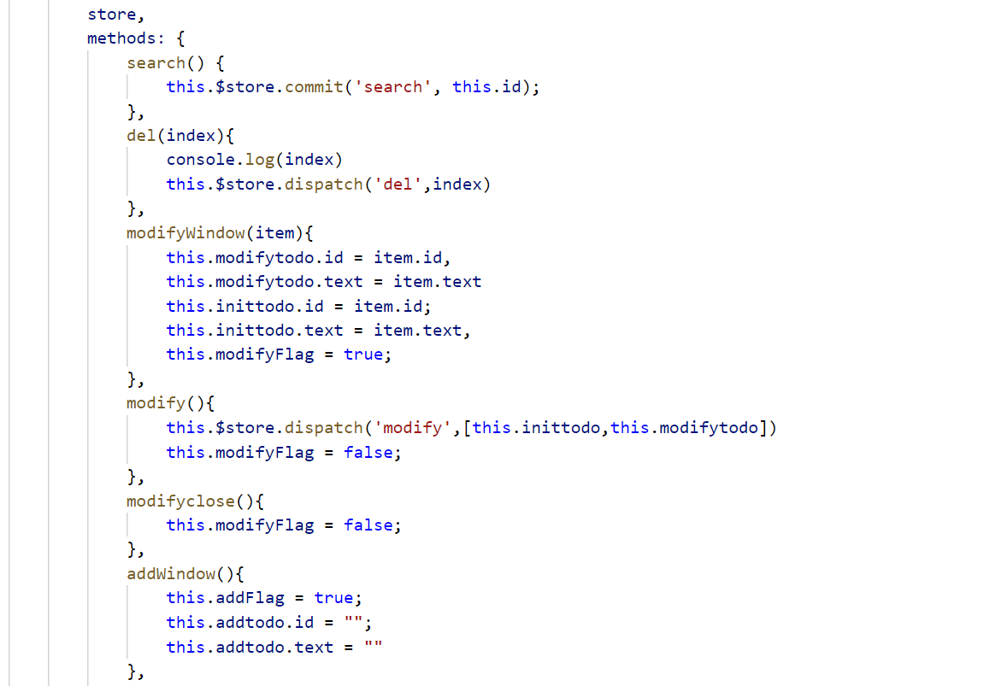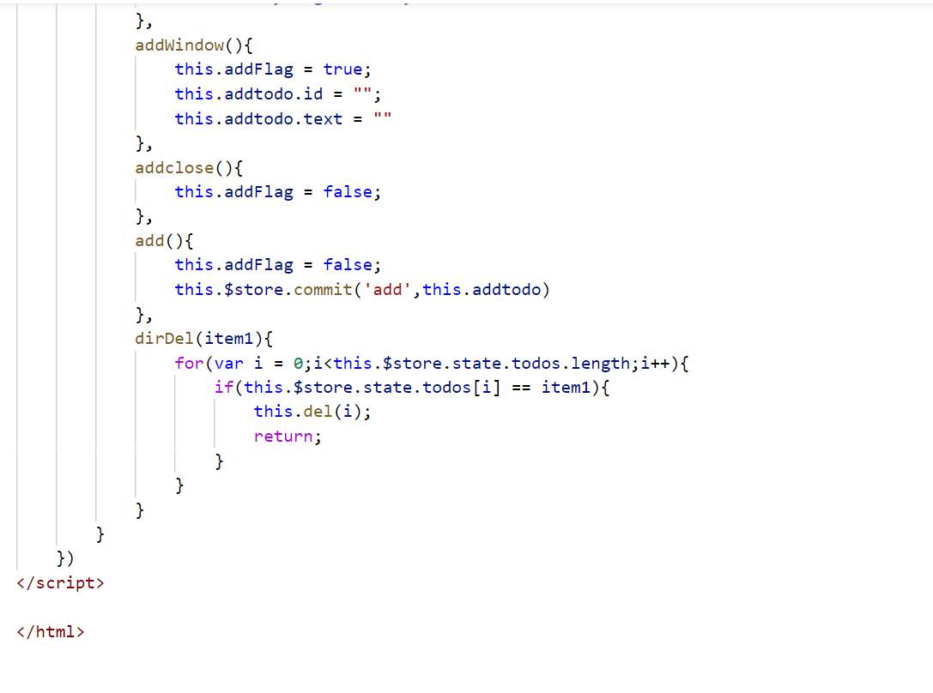
实验结果的处理阶段 | 实验结果的分析与总结 | 实验截图：  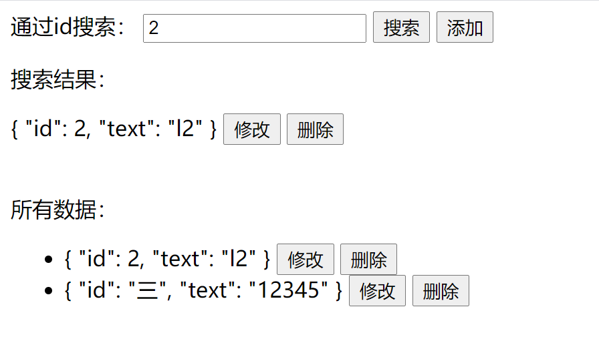  主要了解了什么是Vuex组件状态管理系统、Vuex基本特性和store实例方法的使用，重点掌握了Vuex中mutations状态提交和actions状态分发完成组件状态变化是如何实现的，在进行大型项目开发时，如何通过模块化的方式进行开发。最后学习了购物车功能例子的实现，了解了Vuex在实际开发过程中的应用。

